Năm học: 2023-2024

CHƯƠNG III: ĐÔNG NAM Á TỪ NỬA SAU THẾ KỈ X
ĐẾN NỬA ĐẦU THẾ KỈ XVI
Tiết 14,15- BÀI 6: CÁC VƯƠNG QUỐC PHONG KIẾN ĐÔNG NAM Á TỪ NỬA SAU THẾ KỈ X ĐẾN NỬA ĐẦU THẾ KỈ XVI
Tiết 14- 1. Sự hình thành và phát triển của các vương quốc phong kiến…
Ngày soạn: 05/11/2023
Ngày giảng; 7A- 08/11/2023
7B- 13/11/2023
7C- 16/11/2023
I. MỤC TIÊU:
1. Kiến thức:
- Mô tả được quá trình hình thành, phát triển ban đầu của các quốc gia Đông Nam Á từ nửa sau thế kỉ X đến nửa đầu thế kỉ XVI.
- Giới thiệu và nhận xét được những thành tựu văn hóa tiêu biểu của Đông Nam Á từ nửa sau thế kỉ X đến nửa đầu thế kỉ XVI.
2. Năng lực:
a. Năng lực chung:
- Năng lực tự, tự học: Tự đặt mục tiêu học tập để nổ lực phấn đấu thực hiện, chủ động trong các hoạt động học tập.
- Năng lực giao tiếp, hợp tác: Khiêm tốn, lắng nghe tích cực trong giao tiếp, diễn đạt tự tin; hiểu rõ nhiệm vụ của cá nhân, nhóm; đánh giá được khả năng của mình và tự nhận công việc phù hợp với bản thân; chủ động hoàn thành nhiệm vụ được giao.
- Năng lực giải quyết vấn đề sáng tạo: Biết đặt câu hỏi trao đổi phản biện; phân tích tóm tắt những thông tin từ nhiều nguồn khác nhau; hình thành được ý tưởng dựa trên những nguôn thông tin đã cho; hứng thú tự do trong suy nghĩ, chủ động ý kiến, phát hiện yếu tố mới tích cực trong những ý kiến khác.
- Năng lực sử dụng ngôn ngữ: Nói chính xác, đúng ngữ điệu, nhịp điệu, trình bày được nội dung của sản phẩm….
b. Năng lực đặc thù:
- Đọc và chỉ được ra tên các vương quốc phong kiến trên lược đồ.
- Lập được trục thời gian các sự kiện tiêu biểu về quá trình hình thành và phát triển của các vương quốc phong kiến ở Đông Nam Á từ nửa sau thế kỉ X đến nửa đầu thế kỉ XVI.
- Khai thác và sử dụng được thông tin của một số tư liệu lịch sử trong bài học dưới sự hướng dẫn của giáo viên.
3. Phẩm chất:
- Chăm chỉ: Tích cực tìm hiểu thông tin về các vương quốc phong kiến ở Đông Nam Á từ nửa sau thế kỉ X đến nửa đầu thế kỉ XVI.
- Trách nhiệm: Tự hào về khu vực Đông Nam Á ngày càng kết nối chặt chẽ trong nhiều thế kỉ, tạo nền tảng vững chắc để hòa nhập vào sự phát triển của thế giới hiện nay.
II. CHUẨN BỊ:
1. Giáo viên:
- Máy tính, máy chiếu, phiếu học tập, bảng hoạt động nhóm, giấy A0
- Lược đồ Các quốc gia phong kiến ở Đông Nam Á treo tường hoặc file trình chiếu.
- Tranh ảnh về một số công trình kiến trúc, văn hóa của Đông Nam Á (Chùa Vàng, đô thị Pa-gan (Mianma), công viên Su-khô-thay (Thái Lan).
2. Học sinh:
- Sưu tầm tài liệu; tìm hiểu trước kiến thức, tư liệu có liên quan đến bài học.
- SGK, vở ghi…
III. TIẾN TRÌNH DẠY HỌC
1. Hoạt động 1: Xác định vấn đề
a. Mục tiêu: Tạo sự tò mò, ham học hỏi và lòng khao khát muốn tìm hiểu những điều ở hoạt động hình thành kiến thức mới của bài học; tạo không khí hứng khởi để HS bắt đầu một tiết học mới. Từ đó, giáo viên dẫn vào bài mới.
b. Nội dung: HS quan sát tranh, trả lời các câu hỏi theo yêu cầu của giáo viên
c. Tổ chức hoạt động:
Bước 1: Chuyển giao nhiệm vụ (GV)
- GV chiếu lược đồ vị trí các quốc gia sơ kì và phong kiến Đông Nam Á yêu cầu học sinh xác định vị trí, kể tên các vương quốc phong kiến Đông Nam Á được hình thành và phát triển từ thế kỉ VII đến nửa đầu thế kỉ X.
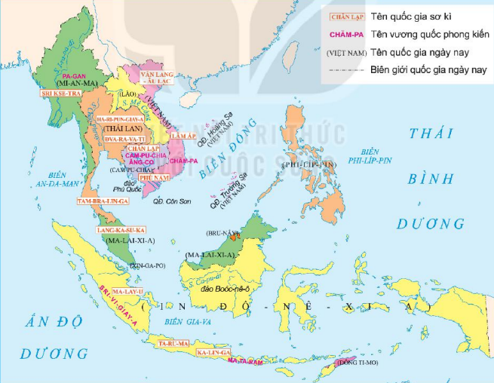
Lược đồ vị trí các quốc gia sơ kì và phong kiến ở Đông Nam Á
Bước 2: Thực hiện nhiệm vụ
GV: Hướng dẫn HS quan sát, phân tích hình ảnh và trả lời câu hỏi.
Bước 3: Báo cáo thảo luận
GV:
- Yêu cầu hs trình bày
HS:
Hs xác định trên lược đồ, kể tên các quốc gia
Gợi ý trả lời:
Mô-giô-pa-hít, Chân Lạp, Lâm Ấp, Văn Lang- Âu Lạc, Chăm-pa, Pa-gan, Phù Nam, Ma-lay, Ta-ru-ma, …
Bước 4: Kết luận, nhận định (GV)
- Nhận xét (hoạt động của HS và sản phẩm), chốt kiến thức, chuyển dẫn vào hoạt động hình thành kiến thức mới.
GV dẫn vào bài: Ở lớp 6, các em đã được tìm hiểu về các vương quốc phong kiến Đông Nam Á được hình thành và phát triển từ thế kỉ VII đến nửa đầu thế X trên nền tảng của các quốc gia sơ kì. Kế thừa sự phát triển đó, một số quốc gia phong kiến Đông Nam Á đã có sự chuyển mình như thế nào. Diện mạo của các vương quốc này ra sao? Những thành tựu văn hóa tiêu biểu đạt được là gì? Chúng ta sẽ cùng tìm hiểu trong bài học hôm nay.
2. Hoạt động 2: Hình thành kiến thức mới:
2.1. Sự hình thành và phát triển của các vương quốc phong kiến từ nửa sau thế kỉ X đến nửa đầu thế kỉ XVI.
a. Mục tiêu: - Trình bày sơ lược sự hình thành và phát triển của các vương quốc phong kiến ở Đông Nam Á từ nửa sau thế kỉ X đến nửa đầu thế kỉ XVI.
- Nêu nhận xét về hoạt động kinh tế của vương quốc Ma-lăc-ca.
b. Nội dung: GV đặt câu hỏi, HS trả lời câu hỏi của GV.
c. Tổ chức hoạt động:
Hoạt động của GV-HS | Nội dung kiến thức cần đạt
Bước 1: Chuyển giao nhiệm vụ (GV)  - GV yêu cầu hs nghiên cứu SGK, quan sát lược đồ các vương quốc Đông Nam Á hoạt động cá nhân, nhóm trả lời các câu hỏi và hoàn thành phiếu học tập số 1:  ? Kể tên và xác định vị trí các vương quốc phong kiến nửa sau thế kỉ X đến thế kỉ XIII.  ? Quan sát hình 1, nêu hiểu biết của em về Đô thị cổ Pa-gan (thành phố Ba-gan ngày nay)?  *Hs thảo luận nhóm bàn (4p)  ?Thế kỉ XIII, quân Mông – Nguyên mở rộng xâm lược Đông Nam Á, các quốc gia phong kiến ở đây có sự thay đổi như thế nào? Em hãy hoàn thành phiếu bài tập 1 sau:  Vương quốc Quốc gia ngày nay.  ? Tình hình kinh tế, chính trị của các vương quốc phong kiến thời kì này như thế nào?  ? Quan sát tư liệu, em có nhận xét gì về hoạt động kinh tế của vương quốc Ma-lắc-ca?  GV giới thiệu vè luật Hồng Đức (Lê Sơ)  Bước 2: Thực hiện nhiệm vụ  GV hướng dẫn HS trả lời  HS:  -Quan sát ngữ liệu trong SGK để trả lời câu hỏi..  Bước 3: Báo cáo, thảo luận  Gợi ý trả lời:  ? Kể tên và xác định vị trí các vương quốc phong kiến nửa sau thế kỉ X đến thế kỉ XIII.  - Vương quốc Pa-gan (Lưu vực sông I-ra-oa-đi) vương quốc Mi-an-ma  - Vương quốc Ha-ri-pun-giay-a (lưu vực sông Chao Phray -a)  - Vương quốc Đại Việt, Chăm Pa, Cam-pu-chia (bán đảo Đông Dương)  - Vương quốc Sri Vi-giay-a (đảo Xu-ma-tra)  ? Quan sát hình 1, nêu hiểu biết của em về Đô thị cổ Pa-gan (thành phố Ba-gan ngày nay)?  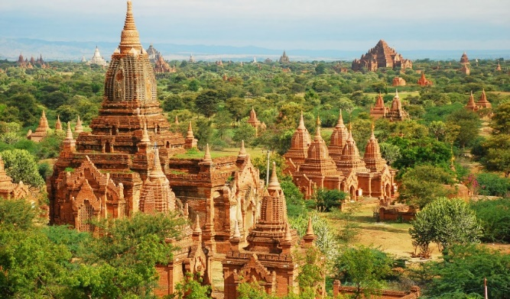  Đô thị Pa-gan (Mi-an-ma ngày nay)  Đây là thành phố có kiến trúc độc đáo nơi đóng đô của vương triều Pa-gan – vương triều đầu tiên thống nhất các vùng lãnh thổ mà ngày nay là Mi-an-ma. Triều đại này tồn tại 243 năm (1044 – 1287), thống trị vùng lưu vực I-ra-oa-đi, đặt nền móng cho sự phát triển của ngôn ngữ, văn hóa Mi-an-ma và cả Đông Nam Á lục địa. Vương triều này sụp đổ năm 1287 do cuộc xâm lược của quân Mông – Nguyên. Sau đó, Mi-an-ma lại rơi vào tình trạng chia cắt và phân tranh cho đến giữa thế kỉ XVI.  Phiếu bài tập số 1  Vương quốc Quốc gia ngày nay.  Su-khô-thay và A-út-thay-a Thái Lan  Lan-Xang Lào  Mô-giô-pa-hit In-do-ne-xia  Ma-lắc-ca Ma-lai-xia  ? Tình hình kinh tế, chính trị của các vương quốc phong kiến thời kì này như thế nào?  Chính trị:  - Bộ máy nhà nước: được củng cố, quyền lực của nhà vua được hoàn chỉnh hệ thống quan lại các cấp.  - Luật pháp được hoàn thiện: Si-va-xa-na (Indonexia), Hình thư (Đại Việt), …  Kinh tế:  - Nông nghiệp lúa nước phát triển  - Thương nghiệp: Giao lưu buôn bán đường biển phát triển  Kinh tế các vương quốc thời kì này phát triển cực thịnh.  ? Quan sát tư liệu, em có nhận xét gì về hoạt động kinh tế của vương quốc Ma-lắc-ca?  Hoạt động kinh tế của Vương quốc Ma-lắc-ca:  - Thế kỉ XV, Ma-lắc-ca có vị trí chiến lược trong tuyến đường thương mại quốc tế đặc biệt là thương mại trên biển. Nằm giữa In-đô-nê-xi-a, Ma-lai-xi-a và Xin-ga-po, nối liền Thái Bình Dương và Ấn Độ Dương.  - Ma-lắc-ca chỗ dừng chân cho các thuyền buôn nước ngoài trên tuyến đường thương mại bằng đường biển quốc tế => thuận lợi cho việc mua bán hàng hóa.  - Nơi đây là nơi chiếm 1/4 lượng giao thông hàng hải thế giới hàng năm. Nhiều nền kinh tế lớn phụ thuộc rất lớn vào hoạt động thương mại thông qua eo biển này.  Hoạt động kinh tế của Vương quốc Ma-lác-ca rất phát triển. Chứng tỏ Ma-lác-ca là trung tâm kinh tế và giao lưu buôn bán quốc tế ở Đông Nam Á lúc bấy giờ.  GV giới thiệu về bộ luật Hồng Đức (Lê Sơ)  Bộ luật Hồng Đức ra đời dưới thời vua Lê Thánh Tông có niên hiệu là Hồng Đức (1470-1497), đây là Bộ luật của Đại Việt thời Lê sơ. Bộ luật Hồng Đức có thể coi là một bộ luật tổng hợp bao gồm nhiều nhiều lĩnh vực như: hình sự; dân sự; luật tố tụng; hôn nhân và gia đình; luật hành chính, …  Bộ luật Hồng Đức là một thành tựu hết sức quan trọng trong lịch sử lập pháp của Việt Nam. Nội dung chính của các là bảo vệ quyền lợi của vua, hoàng tộc, giai cấp thống trị và địa chủ phong kiến  Bước 4: Kết luận, nhận định (GV)  GV nhấn mạnh: Từ nửa sau thế kỉ X đến nửa đầu thế kỉ XVI, các quốc gia phong kiến Đông Nam Á đã có sự phát triển hoàn thiện hơn so với thời kì trước đó: bộ máy nhà nước được hoàn thiện hơn, luật pháp, quân đội tổ chức quy củ hơn, quyền lực của nhà vua cũng được tăng cường hơn. Bên cạnh đó, văn hóa Đông Nam Á cũng đạt đến sự phát triển đỉnh cao với nhiều thành tựu có giá trị được bảo tồn đến ngày nay. Đó là những thành tựu nào? Chúng ta cùng tìm hiểu sang phần tiếp theo. | 1. Sự hình thành và phát triển của các vương quốc phong kiến từ nửa sau thế kỉ X đến nửa đầu thế kỉ XVI.  *Từ thế kỉ X đến thế kỉ XIII  - Vương quốc Pa-gan (Lưu vực sông I-ra-oa-đi) vương quốc Mi-an-ma  - Vương quốc Ha-ri-pun-giay-a (lưu vực sông Chao Phray -a)  - Vương quốc Đại Việt, Chăm Pa, Cam-pu-chia (bán đảo Đông Dương)  - Vương quốc Sri Vi-giay-a (đảo Xu-ma-tra)  *Từ thế kỉ XIII – TK XVI  - Su-khô-thay và A-út-thay-a (Thái Lan)  - Lan-Xang (Lào)  - Mô-giô-pa-hit (In-do-ne-xia)  - Ma-lắc-ca (Ma-lai-xia)
Tiết 15
2.2. Những thành tựu văn hóa tiêu biểu
a. Mục tiêu: - Nêu những thành tựu văn hóa tiêu biểu của các quốc gia ở Đông Nam Á và rút ra nhận xét.
- Rút ra được ý nghĩa sự sáng tạo chữ viết riếng của các quốc gia Đông Nam Á.
b. Nội dung: - GV sử dụng phiếu học tập, kĩ thuật dự án, kĩ thuật mảnh ghép để tổ chức cho HS khai thác đơn vị kiến thức.
- HS suy nghĩ cá nhân, làm việc nhóm và hoàn thiện nhiệm vụ.
c. Tổ chức hoạt động:
Hoạt động của GV-HS | Nội dung kiến thức cần đạt
Nhiệm vụ 1.  Bước 1: Chuyển giao nhiệm vụ (GV)  GV yêu cầu hs làm việc cá nhân, hoạt động nhóm thực hiện kĩ thuật mảnh ghép.  Vòng 1: Nhóm chuyên gia  GV chia lớp học thành 3 nhóm.  + Nhóm 1: Tìm hiểu thành tựu tín ngưỡng – tôn giáo và nêu hiểu biết về Công viên lịch sử Su-khô-thay (Thái Lan)  + Nhóm 2: Tìm hiểu thành tựu chữ viết – văn học và nêu hiểu biết về chữ Nôm của người Việt.  + Nhóm 3: Tìm hiểu thành tựu kiến trúc – điêu khắc và nêu hiểu biết về Chùa Vàng (Mi-an-ma)  ? Việc nhiều quốc gia Đông Nam Á sáng tạo ra chữ viết riêng có ý nghĩa như thế nào?  Bước 2: Thực hiện nhiệm vụ  - Hs hoạt động cá nhân, nhóm hoàn thành câu hỏi thảo luận.  Vòng 2: Nhóm mảnh ghép  Hình thành nhóm mới (3-4 người từ nhóm 1; 3-4 từ nhóm 2; 3-4 người từ nhóm 3…) các thành viên trong nhóm mới chia sẻ đầy đủ với nhau.  Bước 3: Báo cáo, thảo luận  GV:  - Yêu cầu HS trả lời, yêu cầu đại diện nhóm trình bày.  - Hướng dẫn HS trình bày, nhận xét (nếu cần).  HS:  - Trả lời câu hỏi của GV.  - Đại diện nhóm trình bày sản phẩm của nhóm mới.  - HS các nhóm còn lại quan sát, theo dõi nhóm bạn trình bày và bổ sung cho nhóm bạn (nếu cần).  Gợi ý trả lời:  + Nhóm 1: Tìm hiểu thành tựu tín ngưỡng – tôn giáo và nêu hiểu biết về Công viên lịch sử Su-khô-thay (Thái Lan)  *Tín ngưỡng – tôn giáo  - Phật giáo Tiểu thừa được truyền bá phổ biến ở Đông Nam Á (Lan Xang, Cam-pu-chia, …) với nhiều ngôi chùa mới được xây dựng với vai trò trung tâm văn hóa, thờ cúng.  - Hồi giáo từ Ả Rập, Ấn Độ được du nhập vào Đông Nam Á.  *Công viên lịch sử Su-khô-thay  Công viên ở phía bắc Thái Lan hiện nay, là một trong những công viên đẹp, mang nét cổ kính và quý hiếm trên thế giới. Nơi đây còn lưu giữ nhiều công trình thể hiện các nét kiến trúc độc đáo, tiêu biểu nhất của đất nước Chùa Tháp, bao gồm những tàn tích của kinh đô Su-khô-thay của Vương quốc Su-khô-thay vào thế kỉ XIII – XIX. Thành có hình chữ nhật với chiều dài đông – tây 2km và chiều dài bắc – nam 1,6km. Mỗi tường thành có một cổng. Bên trong thành là di tích của cung điện hoàng gia và 26 đền, lớn nhất là Vát Ma-ha-that. Công viên đã được Unesco công nhận là Di tích lich sử - văn hóa thế giới 1991.  + Nhóm 2: Tìm hiểu thành tựu chữ viết – văn học và nêu hiểu biết về chữ Nôm của người Việt.  *Chữ viết – văn học  - Nhiều nước ở Đông Nam Á đã sáng tạo ra chữ viết riêng của mình (chữ Thái, chữ Lào, chữ Nôm, … ) dựa trên chữ Phạn (Ấn Độ), chữ Hán (Trung Quốc)  - Văn học xuất hiện và phát triển nhanh với nhiều tác phẩm nổi tiếng: trường ca Ne-ge-rắc Re-ta-ga-ma, truyện sử Mã Lai.  *Chữ Nôm  Học giả Đào Duy Anh viết trong sách "Chữ Nôm - Nguồn gốc, cấu tạo, diễn biến”: "Chữ Nôm bắt đầu hình thành và phát triển từ thế kỷ 10 đến thế kỷ 20. Tại giai đoạn này, chữ Nôm là công cụ thuần túy Việt Nam duy nhất ghi chép lịch sử, văn hóa dân tộc. Người Việt sáng tạo ra chữ Nôm và dùng để biểu đạt từ thuần Việt, kết hợp với chữ Hán dùng để biểu đạt từ Hán Việt và tạo nên một bộ chữ viết phổ thông cho tiếng Việt lúc đó. Sơ khởi, chữ Nôm thường dùng ghi chép tên người, địa danh, sau đó được phổ cập, tiến vào sinh hoạt văn hóa của quốc gia. Vào thời nhà Hồ ở thế kỷ 14 và nhà Tây Sơn ở thế kỷ 18, xuất hiện khuynh hướng dùng chữ Nôm trong văn thư hành chính. Đối với văn học Việt Nam, chữ Nôm có ý nghĩa đặc biệt quan trọng khi là công cụ xây dựng nền văn học cổ truyền kéo dài nhiều thế kỷ”.  Sau khi Việt Nam thoát khỏi ách đô hộ của Trung Quốc vào năm 939, chữ Nôm lần đầu tiên trở thành Quốc ngữ để diễn đạt tiếng Việt qua mẫu tự biểu ý. Gần một ngàn năm sau đó - từ thế kỷ 10 cho đến cuối thế kỷ 19, đầu thế kỷ 20 - một phần lớn các tài liệu văn học, triết học, sử học, luật pháp, y khoa, tôn giáo và hành chính được viết bằng chữ Nôm. Dưới triều đại nhà Tây Sơn, toàn bộ các văn kiện hành chính được viết bằng chữ Nôm trong 24 năm, từ 1788 đến 1802.  + Nhóm 3: Tìm hiểu thành tựu kiến trúc – điêu khắc và nêu hiểu biết về Chùa Vàng (Mi-an-ma)  *Kiến trúc, điêu khắc  - Đây là thời kì mà nhiều công trình kiến trúc – điêu khắc như đền, chùa, tháp kì vĩ được xây dựng: Đền Ăng-co (Cam-pu-chia), chùa Vàng (Mi-an-ma), …  - Nghệ thuật điêu khắc và tạc tượng thần, Phật, phù điêu, … thể hiện sự ảnh hưởng của văn hóa Ấn Độ, Trung Quốc.  *Chùa Vàng (Mi-an-ma)  Chùa Vàng là chùa tháp lớn nhất và đẹp nhất Mi-an-ma, được hình thành từ 2500 năm trước và được các triều đại phong kiến tu bổ, mở rộng dần. Chùa tọa lạc tên một quả đòi cao, rộng, trên đỉnh tháp gắn nhiều kim cương, hồng ngọc, bích ngọc và các loại đá quý, chùa được dát vàng nên lấp lánh dưới ánh mặt trời vào ban ngày và ánh điện về ban đêm. Trong chùa có nhiều bức tượng Phật được chạm khắc tinh xảo, thể hiện trình độ điêu khắc của người dân Đông Nam Á xưa kia.  ? Việc nhiều quốc gia Đông Nam Á sáng tạo ra chữ viết riêng có ý nghĩa như thế nào?  Đó là một quá trình lao động công phu, sáng tạo và là thành tựu đáng kể về văn hóa của các dân tộc, có ý nghĩa to lớn đối với sự phát triển của văn học, luật pháp thời kì này.  Bước 4: Kết luận, nhận định (GV)  - Nhận xét về thái độ học tập& sản phẩm học tập của HS.  GV nhấn mạnh: Văn hóa Đông Nam Á chịu ảnh hưởng lớn từ nền văn hóa Ấn Độ, Trung Quốc trên nhiều lĩnh vực: Chữ viết, kiến trúc, tôn giáo, … Trong quá trình giao thoa văn hóa, các quốc gia Đông Nam Á đã biết vận dụng, tạo ra thành những nét văn hóa riêng biệt. Điều đó chứng tỏ được tài năng, cũng như sự sáng tạo không ngừng của cư dân Đông Nam Á.  Trên cơ sở đó, hiện nay Đông Nam Á đang ngày càng phát triển, là một trong những trung tâm kinh tế, văn hóa lớn của thế giới. | 2. Những thành tựu văn hóa tiêu biểu  *Tín ngưỡng – tôn giáo  - Phật giáo Tiểu thừa được truyền bá phổ biến ở Đông Nam Á (Lan Xang, Cam-pu-chia, …) với nhiều ngôi chùa mới được xây dựng với vai trò trung tâm văn hóa, thờ cúng.  - Hồi giáo từ Ả Rập, Ấn Độ được du nhập vào Đông Nam Á.  *Chữ viết – văn học  - Nhiều nước ở Đông Nam Á đã sáng tạo ra chữ viết riêng của mình (chữ Thái, chữ Lào, chữ Nôm, … ) dựa trên chữ Phạn (Ấn Độ), chữ Hán (Trung Quốc)  - Văn học xuất hiện và phát triển nhanh với nhiều tác phẩm nổi tiếng: trường ca Ne-ge-rắc Re-ta-ga-ma, truyện sử Mã Lai.  *Kiến trúc, điêu khắc  - Đây là thời kì mà nhiều công trình kiến trúc – điêu khắc như đền, chùa, tháp kì vĩ được xây dựng: Đền Ăng-co (Cam-pu-chia), chùa Vàng (Mi-an-ma), …  - Nghệ thuật điêu khắc và tạc tượng thần, Phật, phù điêu, … thể hiện sự ảnh hưởng của văn hóa Ấn Độ, Trung Quốc.
3. Hoạt động luyện tập
a. Mục tiêu: Nhằm củng cố, hệ thống hóa và hoàn thiện về nội dung kiến thức đã được tìm hiểu ở hoạt động hình thành kiến thức mới.
b. Nội dung: GV đặt câu hỏi và hoàn thành nhiệm vụ, có thể hướng dẫn ở lớp và hoàn thành bài tập ở nhà
c. Tổ chức hoạt động:
Bước 1: Chuyển giao nhiệm vụ: Giáo viên yêu cầu học sinh hoàn thành bài tập
Bài tập 1: Hãy thể hiện trên trục thời gian các sự kiện tiêu biểu về quá trình hình thành và phát triển của các vương quốc phong kiến ở Đông Nam Á từ nửa sau thế kỉ X đến nửa đầu thế kỉ XVI.
Bước 2: Thực hiện nhiệm vụ
- HS xác định yêu cầu của đề bài và suy nghĩ cá nhân để làm bài tập
- GV hướng dẫn cho HS tìm hiểu đề và làm bài tập
Bước 3: Báo cáo, thảo luận
- GV yêu cầu HS trình bày sản phẩm của mình.
- HS trình bày, theo dõi, nhận xét, đánh giá và bổ sung cho bài của bạn (nếu cần).
Gợi ý trả lời:
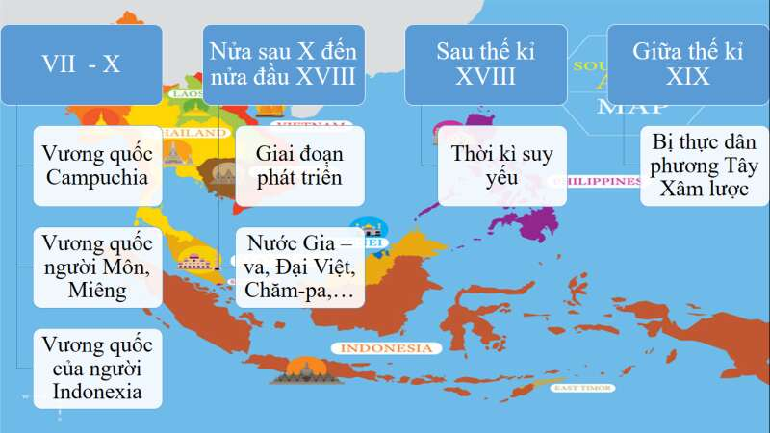
Bước 4: Kết luận, nhận định: GV nhận xét bài làm của HS.
4. Hoạt động vận dụng:
a. Mục tiêu: Nhằm giúp HS vận dụng kiến thức mới đã lĩnh hội để giải quyết những vấn đề mới trong học tập, cuộc sống.
b. Nội dung: GV đặt câu hỏi, HS hoàn thành nhiệm vụ
c. Tổ chức hoạt động:
Bước 1: Chuyển giao nhiệm vụ: (GV giao bài tập)
Bài tập 1: Tìm hiểu thêm sách, báo và internet về một thành tựu văn hóa tiêu biểu của các nước Đông Nam Á thời kì này mà em ấn tượng nhất và viết bài (hoặc làm thiết kế đồ họa) giới thiệu về thành tựu đó.
Bước 2: Thực hiện nhiệm vụ
- GV hướng dẫn các em tìm hiểu yêu cầu của đề.
- HS đọc và xác định yêu cầu của bài tập.
Bước 3: Báo cáo, thảo luận
- GV hướng dẫn các em cách nộp sản phẩm cho GV sau khi hoàn thành.
Gợi ý trả lời:

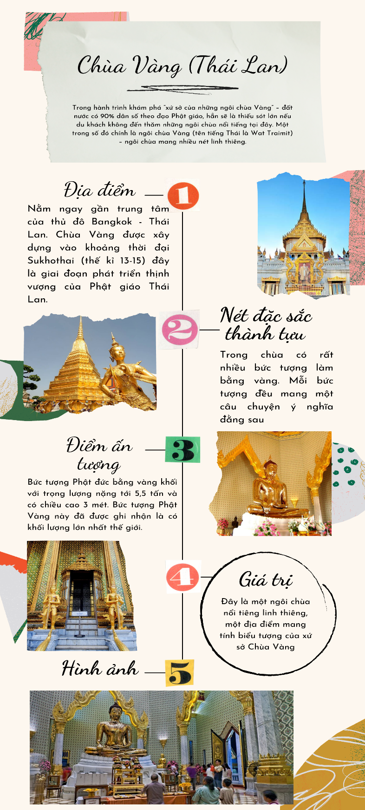
Bước 4: Kết luận, nhận định (GV)
- Dặn dò HS những nội dung cần học ở nhà và chuẩn bị cho bài học sau.
- Học bài cũ và làm bài tập trong vở bài tập
- Tìm hiểu tư liệu liên quan đến bài 7: Vương quốc Lào
+ Tìm hiểu về sự hình thành và phát triển của vương quốc Lào.
+ Khai thác tư liệu tìm hiểu về Lan-xang, đánh giá về sự phát triển của vương quốc Lan-xang
+ Tìm hiểu về Thạt Luổng, điệu múa truyền thống của Lào, …
…………………………………………….

